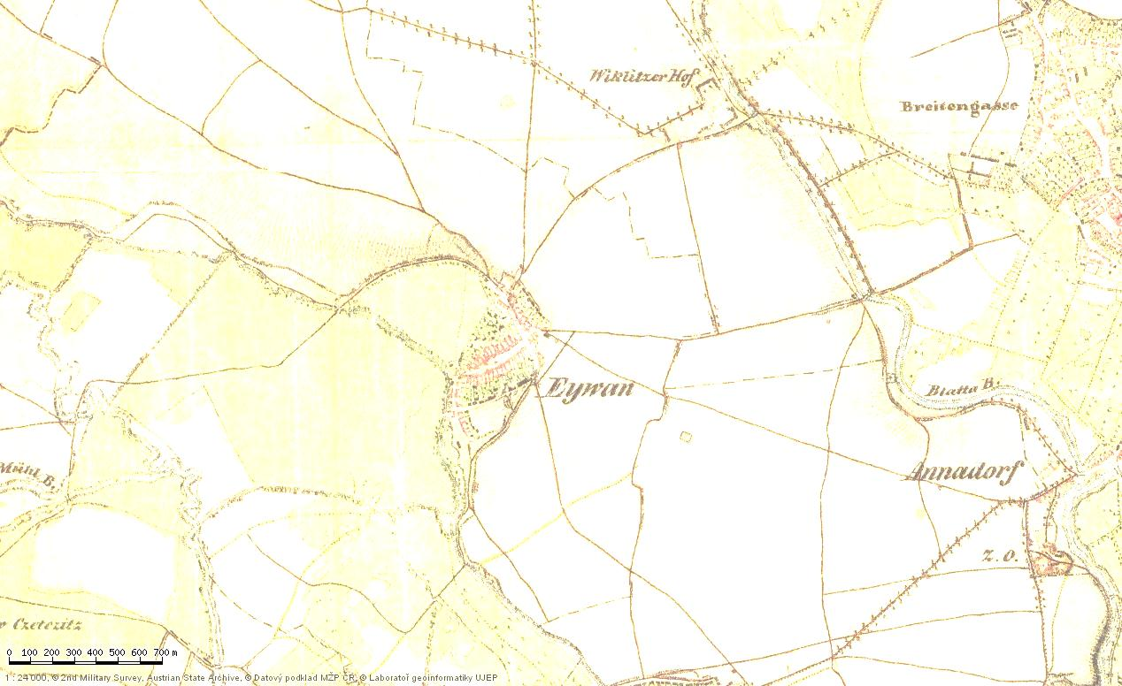

***Tour de okolí Ivaně***

*zpestřené malým kvízem*

**Kdy:sobota 14.9.2019**

**Start:13:00 – 14:00 od obecního úřadu v Ivani**

**Na čem:kolo,koloběžka**

**Účast:Pro všechny věkové kategorie**

**Dojezd:hřiště v Ivani do 17:30**

**Náročnost trasy: polní cesty, cca 25 km**

**Za děti zodpovídají rodiče!**

Každý obdrží mapu trasy s vyznačenými stanovišti.

Po dojezdu budou z rozdaných map losovány dvě ceny, jedna ze všech map, druhá z map, na kterých bude správně vyřešen kvíz.

Občerstvení: gril (makrely), udírna (klobásy), pivo, limo

Nezapomeňte na správnou cyklistickou výbavu!

Srdečně zve:

***Eywan 2010, z.s.***